МОДУЛЬ УПРАВЛЕНИЯ

NEPTUN ProW+ WiFi

ПАСПОРТ-ИНСТРУКЦИЯ ПО МОНТАЖУ И ЭКСПЛУАТАЦИИ РЭА.00104.02 П(ИМ)

Назначение
Модуль управления Neptun ProW+ WiFi (далее по тексту – модуль управления) предназначен для обработки сигналов от проводных и беспроводных датчиков контроля протечки воды и выдачи управляющего сигнала на исполнительное устройство (кран шаровой с электроприводом). При возникновении протечки модуль управления включает звуковую и световую сигнализацию, а так же формирует сигнал управления для внешних исполнительных устройств.
Модуль управления допускает работу с датчиками обоих типов одновременно!
Описание модуля управления Neptun ProW+ WiFi
Индикация и управление
Управление модулем управления осуществляется посредством двух кнопок и клавиши (ползунка) выключателя питания, расположенных на лицевой панели модуля (см. Рис. 1).
Индикация режимов работы модуля управления осуществляется девятью светодиодами на лицевой панели модуля, которые обеспечивают индикацию:
- текущего источника электропитания модуля управления;
- состояния подключенных к модулю управления кранов с электроприводом (откр. /закр.);
- низкого уровня напряжения батареек или радиодатчиков
- протечки воды в зоне действия подключенных к модулю управления проводных датчиков или радиодатчиков;
- отсутствия связи с любым из работающих с модулем управле- ния радиодатчиков;
- режима «Уборка»;
- режимов настройки модуля управления.

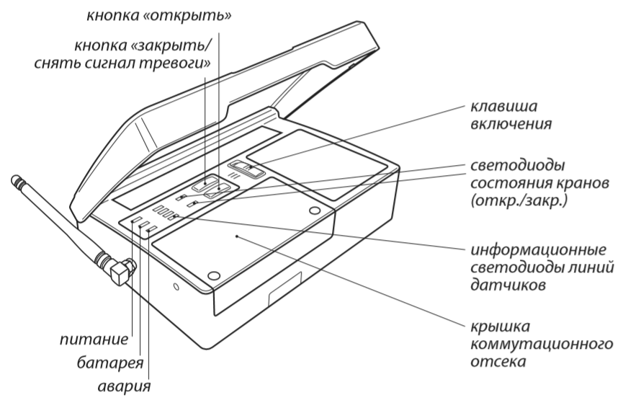

Рис. 2. Вид модуля управления Neptun ProW+ WiFi с открытой крышкой

Функциональные возможности
Модуль управления Neptun ProW+ WiFi (см. Рис. 4) имеет:
- 4 входа для подключения датчиков протечки серии SW или счетчиков расхода воды;
- 2 выхода для управления кранами с электроприводом с напряжением питания 12 В.
- 1 вход для внешнего управления кранами. Положение «разомкнуто» – закрывает краны, «замкнуто» – открывает краны. К данному входу можно подключить стандартный выключатель для дистанционного управления или GSM-модуль для управления кранами посредством SMS-сообщений.
- выход типа «сухой контакт» для подключения выносного выключателя исполнительных устройств (вкл./выкл.), устанавливаемого в удобном для пользователя месте (в комплект не входит), а так же возможности интеграции модуля управления с охранными сигнализациями и системами оповещения.
К модулю можно подключать как проводные датчики серии SW, так и беспроводные датчики серии RSW+. Для сохранения работоспособности кранов с электроприводом модуль выполняет их частичное закрытие и открывание каждые 15 суток с момента включения модуля, при условии, что краны находятся в положении «Открыто».
Уведомление о протечке модуль производит звуковым и световым сигналами при помощи встроенного зуммера и светодиода «Авария». Уведомление производится с точностью до зоны (горит один из 4-х светодиодов в соответствующей данной зоне).

Функциональные возможности модуля могут быть расширены с помощью:
- блоков подключения кранов с электроприводом и других исполнительных устройств;
- блоков расширения датчиков протечки воды серии SW.
Специальные возможности
- Управление со смартфона.
- Возможность мониторинга показаний прибора учёта воды (счётчика) со смартфона.
- Прибор учёта подключается на одно из мест для датчиков контроля протечки воды (Рис. 2). Конфигурирование входов осуществляется в приложении Neptun ProW+WiFi Вашего смартфона.

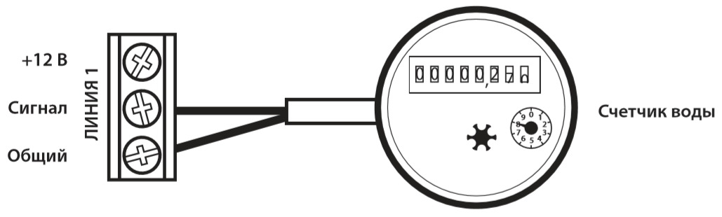

Рис. 2. Схема подключения прибора учета воды (счётчик) к модулю управления PROW+WiFi.

Подключение смартфона к модулю управления.
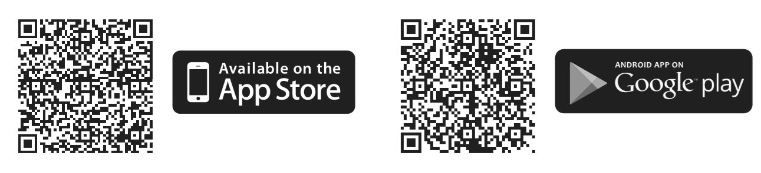
1. Скачайте бесплатное приложение Neptun ProW+WiFi для Ва- шего смартфона или планшета в соответствующем магазине.
- Поддерживаемые модулем управления стандарты WiFi сети: IEEE 802.11. b/g/n 2.4 ГГц.
- Минимальные требования к устройству: ANDROID 4.2, iOS 8.0.
- Подключите модуль к Вашей домашней Wi-Fi* сети по WPS или вручную.
- Операции, выполняемые со смартфона:
  - Получение сигнала о протечке с указанием зоны (одна из 4-х).
  - Конфигурация по «входам» модуля (датчик протечки или счетчик).
  - Открытие и закрытие кранов.
  - Индикация состояния кранов (откр. /закр.).
  - Индикация состояния резервного питания.
  - Получение информации о показаниях счетчиков учета воды.
  - Получение информации о состоянии каждого беспроводного датчика, подключенного к модулю управления.
*Если у Вас нет Wi-Fi роутера, возможно управление модулем напрямую. В этом случае управление будет возможно только одним модулем.

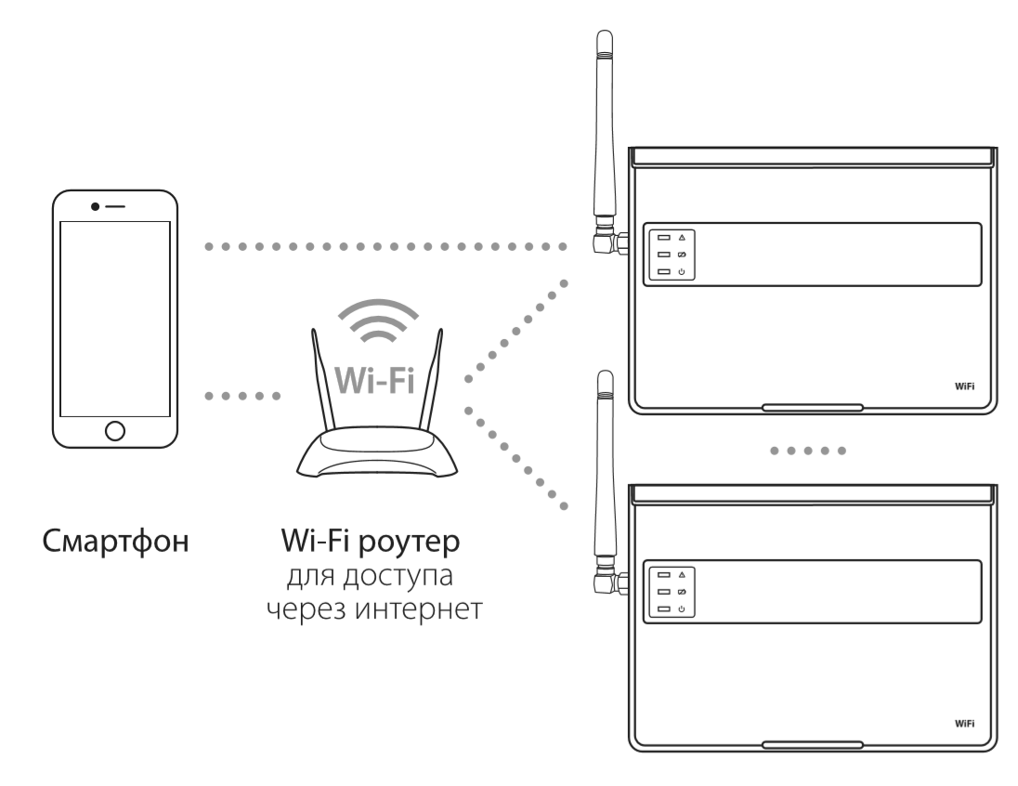
Рис. 3. Схема управления модулями Neptun ProW+ WiFi со смартфона.
Рекомендации по подключению WiFi
- Поддерживаемые модулем управления стандарты WiFi сети: IEEE 802.11. b/g/n 2.4 ГГц.
- Минимальный уровень радиосигнала WiFi в точке установки модуля управления -70dbm.
- Располагайте антенны WiFi роутера согласно рекомендациям производителя для того, чтобы добиться максимального уровня сигнала WiFi в месте установки модуля управления.
- Мобильное приложение позволяет управлять не более, чем 32 модулями управления. Количество одновременно подключённых к домашней сети модулей управления зависит от типа Вашего роутера.
- В случае, если уровень сигнала WiFi вашей домашней сети в месте установки модуля управления превышает уровень радиопомех не более чем на 20dBm, рекомендуем изменить канал WiFi на менее занятый, устранить источник помех, изменить положение роутера, использовать выносные направленные WiFi антенны, использовать оборудование для расширения зоны радиопокрытия (точки доступа и репитеры)
- При установке модулей управления в помещениях большой площади, сложной конфигурации или в случае возникновения проблем с настройкой WiFi подключения, рекомендуется обратиться к специалисту по настройке WiFi оборудования.
ВАЖНО!!
Уровень сигнала WiFi, а также занятые каналы WiFi можно проверить с помощью приложения для смартфона WiFi Analyzer, приложив смартфон к месту установки модуля управления. Если уровень сигнала меньше требуемого, измените положение роутера или примените оборудование для увеличения зоны покрытия WiFi сети (точка доступа, репитер и т. д.).

- На распространение сигнала WiFi оказывают влияние железобетонные перекрытия, металлические предметы (шкафы, короба, зеркала и т. п.), а так же источники радиопомех (например, микроволновые печи). Также источником радиопомех могут быть WiFi точки доступа, установленные в соседних помещениях.

Электропитание модуля управления
Электропитание модуля управления может осуществляться как от сети переменного тока номинальным напряжением 220 В, так и от внешнего источника питания постоянного тока напряжением 12 В, при этом мощность такого источника не должна превышать 36 Вт. Допускается питание модуля управления от двух источников электропитания одновременно.
В конструкции модуля управления используется встроенный высоконадежный источник питания, который обеспечивает:
- Защиту от короткого замыкания по входу/выходу.
- Защиту от перегрузки по току.
- Защиту от перенапряжения.
Батарейный отсек, на четыре литиевых элемента питания CR123A, суммарным напряжением питания 12 В.
Наличие или отсутствие элементов питания в отсеке резервного источника определяется автоматически.

Монтаж и установка
ВНИМАНИЕ!
При монтаже и подключении прибора строго соблюдайте правила техники безопасности. Электрические соединения и подключение прибора к сети электропитания переменного тока должны выполняться электротехническим персоналом, имеющим соответствующую квалификацию. На неисправности модуля, возникшие вследствие его неправильного подключения, гарантия производителя не распространяется.
Обесточьте проводку перед подключением прибора или его отключением для проверки или замены. Подключение модуля управления к сети переменного тока должно осуществляться с использованием устройства защитного отключения (УЗО) или дифференциального автомата с током срабатывания не более 30 мА. Подключение прибора к сети электропитания переменного тока производите в строгом соответствии со схемой подключения (Рис. 4), которая изображена на внутренней стороне крышки прибора. Не допускается установка Прибора в местах с повышенной влажностью. Прибор рекомендуется устанавливать в месте, удобном для обслуживания и оповещения пользователя при возникновении аварийных ситуаций.

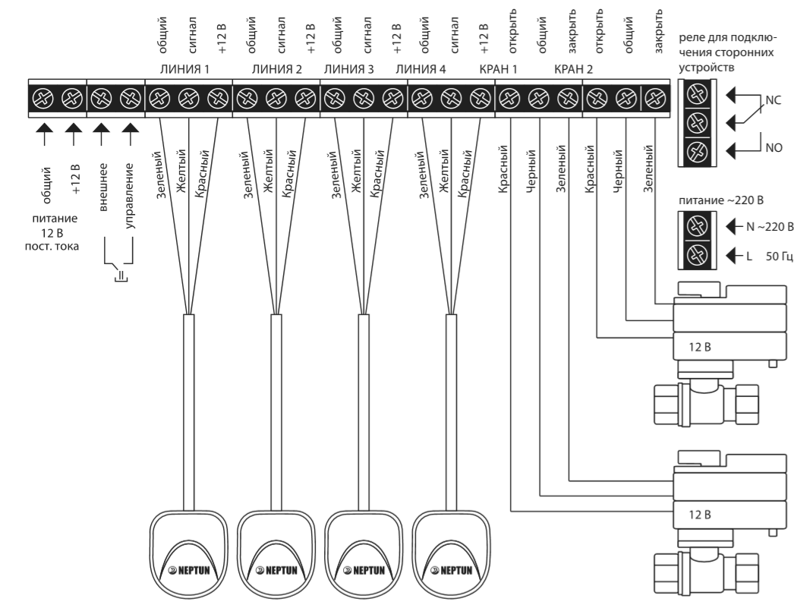

Рис. 4. Схема подключения кранов шаровых с электроприводом серии Neptun Bugatti Pro 12 B к модулю управления Neptun ProW+ WiFi

Установка модуля управления:
- Откройте лицевую крышку прибора.
- Закрепите заднюю стенку прибора на ровной поверхности, например на стене, при помощи двух саморезов 3,0×25 мм (Рис. 6).
- Откройте крышку коммутационного отсека (Рис. 5).
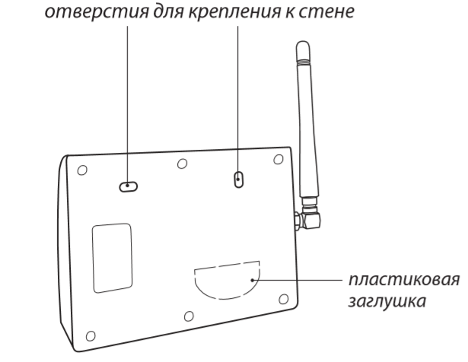
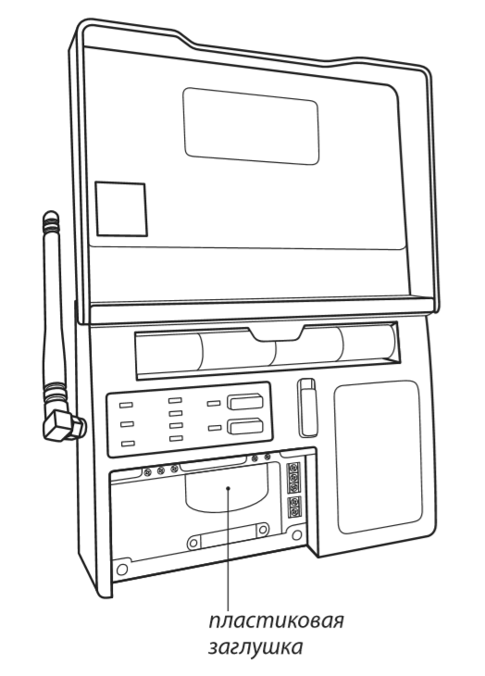
Рис. 5 Рис. 6
- Выполните подключение проводных датчиков серии SW, проводов электропитания и кранов с электроприводами в соответствии со схемой на рис. 5. При необходимости, для ввода проводов в коммутационный отсек удалите пластиковую заглушку, расположенную в нижней части корпуса прибора при помощи отвёртки (Рис. 5, 6).
- Установите крышку коммутационного отсека на место, закрепив её винтами.
- Если необходимо, установите элементы питания в батарейный отсек в верхней части корпуса. При установке соблюдайте полярность (Рис. 7).
Установку и подключение блоков расширения датчиков протечки воды серии SW и блоков подключения кранов с электроприводом, а так же других исполнительных устройств выполнить в соответствии с инструкциями к подключаемым блокам.

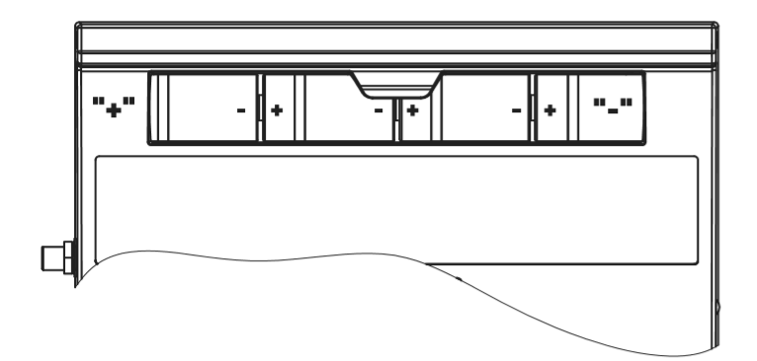
Рис. 7. Схема установки элементов питания.
^{Управление и работа}
Для удобства работы с радиодатчиками, радиореле, в модуле управления предусмотрена возможность их разделения на четыре группы, например: Группа 1 – радиодатчики на кухне, Группа 2 – радиодатчики в ванной, и т.д. Далее по тексту, под номером группы радиодатчика будет пониматься одна из четырёх таких групп, соответствующая конкретному помещению. Если Вы в процессе подключения радиодатчиков к сети не настроили его принадлежность к какой-либо группе, ему автоматически будет назначена Группа 1.
К модулю можно подключить 31 радиоустройство (радиореле и радиодатчиков), распределив их на 4 группы, независимо от количества в каждой).

Органы управления и индикации
Органы управления Модуля управления

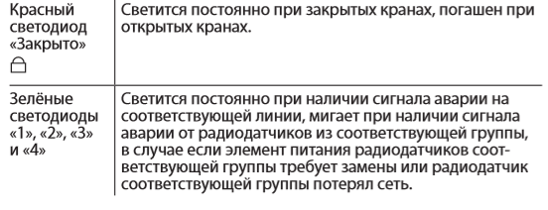
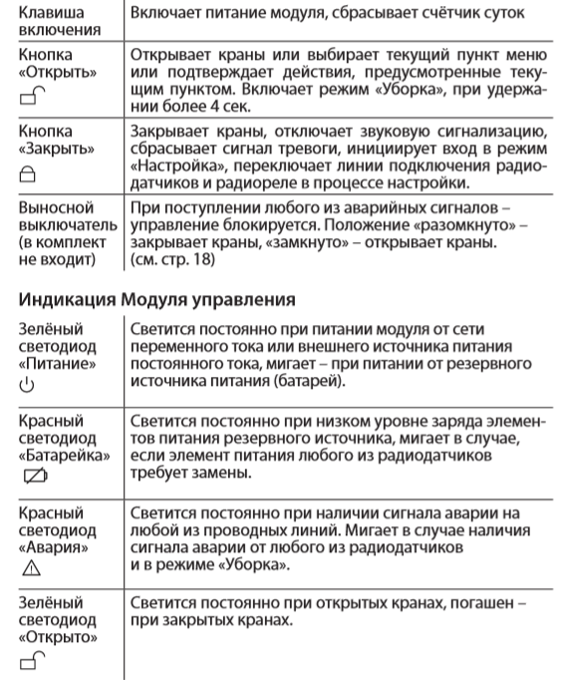

Включение системы
ВНИМАНИЕ! Перед первым включением решите, будете ли вы эксплуатировать модуль с резервным источником питания или без него, и, соответственно, установите элементы питания резервного источника в отсек или оставьте его пустым: модуль управления запомнит, были ли установлены элементы питания резервного источника или нет, и, в дальнейшем, будет или не будет сигнализи- ровать об их разряде.

На крышку отсека коммутации модуля нанесена легенда, облегчающая распознавание состояний модуля. Для описания индикации режимов работы прибора будем использовать обозначения состояний светодиодов, представленные на Рис. 8.
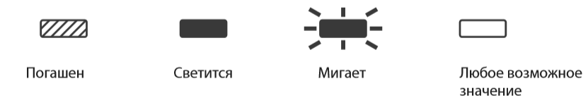
Рис. 8

Для включения системы переведите клавишу включения питания модуля управления в положение включено (переместите её вверх до упора), при этом загорятся все светодиоды, а затем погаснут, кроме светодиодов «Питание» и «Закрыто» (Рис. 9).
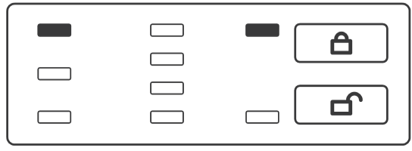 Рис. 9
Управление кранами с электроприводом (открыть/закрыть)
Откройте краны нажатием кнопки «Открыть».
Для закрытия кранов нажмите кнопку «Закрыть».
Вы можете управлять кранами с помощью внешнего выключателя. Для этого, подключите выносной выключатель к соответствующим клеммникам модуля управления (см. Рис.4). Имейте в виду, что замыкание данных контактов открывает краны, а размыкание — закрывает. Кнопки «открыть» и «закрыть» модуля управления при использовании выносного выключателя работают также, как и без него. При возникновении протечки или закрытия кранов с помощью кнопки «закрыть» модуля управления, выносной выключатель не меняет своего положения (физически это невозможно), оставаясь в положении «открыто». После устранения протечки или необходимости вновь открыть краны удалённо, необходимо переключить его в состояние «закрыто» (разомкнуть контакты), а затем опять в состояние «открыто» (замкнуть контакты). Краны при этом гарантированно откроются.
Режим «Уборка»
Для удобства эксплуатации в модуле управления реализован режим «Уборка», при включении которого модуль управления в течение 50 минут не реагирует на сигналы «протечка» от всех датчиков. Для включения режима «Уборка», при открытых кранах, нажмите и удерживайте кнопку «Открыть» в течение 4 секунд. О включении этого режима модуль управления сообщит миганием светодиода «Авария» при постоянно горящем светодиоде «Открыть» (Рис. 10).
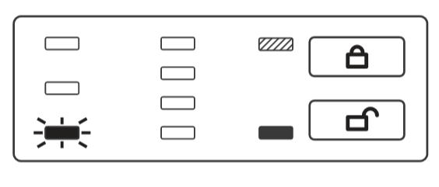 Рис. 10
Режим «Уборка» автоматически отключится через 50 минут с момента его включения. Отключить вручную режим «Уборка» можно нажатием кнопки «Закрыть».

Приоритеты
Модуль управления производит сканирование состояния питания, линий проводных датчиков и состояния радиодатчиков с интервалом в 5 секунд. Во время сканирования модуль управления будет регистрировать все возникающие события, перечисленные ниже, однако органы индикации модуля управления не позволяют отобразить все регистрируемые события одновременно. В связи с этим модуль управления будет отображать только наиболее приоритетное событие из зарегистрированных.
События, регистрируемые модулем управления (в порядке убывания приоритета):
- «Протечка» на линиях проводных датчиков;
- «Протечка» от радиодатчиков;
- Авария питания резервного источника;
- Потеря радиодатчика;
- Авария питания радиодатчика.
ВНИМАНИЕ! При «Протечке» краны автоматически закроются. Закрытие кранов при авариях питания, настраивается дополнительно (см. режим «Реакция модуля управления»).
Резервные источники питания.
Модуль управления имеет вход для подключения внешнего источника питания 12 В постоянного тока, а так же батарейный отсек, на четыре элемента питания CR123A.
Данные источники являются резервными.

При пропадании напряжения в питающей электросети и на линии питания внешнего источника питания, модуль управления автоматически начинает работать от элементов питания, о чём сообщает миганием светодиода «питания» (Рис. 11).
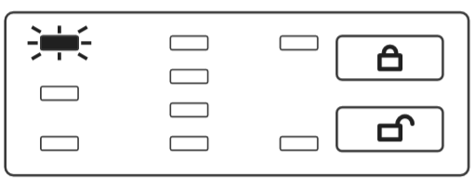 Рис. 11
При их разрядке ниже уровня необходимого для нормальной работы, модуль управления переведёт краны в положение «закрыто», о чём сообщит постоянно светящимся светодиодом «батарейка» (рис. 12) и периодическим звуковым сигналом (каждые 10 минут).

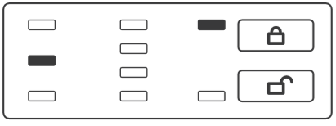 Рис. 12

ВНИМАНИЕ!
Вы можете открыть краны с помощью кнопки «открыть», звуковая и световая индикация разрядки батареек при этом продолжатся. Для гарантированной работы модуля управления необходимо заменить батарейки или восстановить питания по электросети.
Протечка
При поступлении сигнала «Протечка» с линий проводных датчиков, модуль управления переведёт краны в положение «закрыто» и заблокирует кнопку «Открыть», о чём сообщит зажиганием светодиода «Авария» и светодиода, соответствующего линии-источника сигнала «Авария» (Рис. 13).
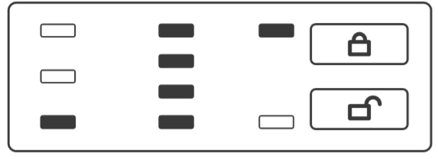Рис. 13
При поступлении сигнала «Протечка» от радиодатчиков, модуль переведёт краны в положение «закрыто» и заблокирует кнопку «Открыть», о чём сообщит миганием светодиода «Авария» и светодиода соответствующего группе датчика-источника сигнала «Авария» (Рис. 14).
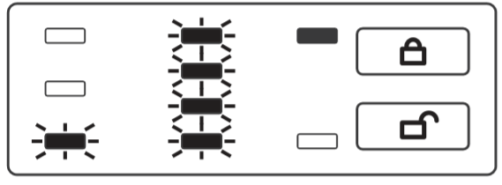Рис. 14
При этом мигание светодиода, соответствующего группе радиодатчика не означает, что сработал только один радиодатчик: в группе может быть несколько радиодатчиков. Принадлежность каждого радиодатчика к определённой группе устанавливается в процессе его настройки.

Для восстановления водоснабжения необходимо устранить причину аварии (удалить разлитую воду и т. д.), а затем нажатием кнопки «Открыть» перевести краны в положение «Открыто».
Разрядка элемента питания радиодатчика
При снижении напряжения элемента питания радиодатчика ниже 2 В, модуль сообщит об этом миганием светодиода «Батарейка» и светодиода, соответствующего группе этого датчика и переведет краны в положение «Закрыто» (Рис. 15).
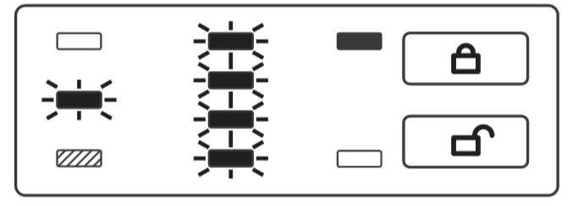Рис. 15
Радиодатчик потерял сеть
В случае если радиодатчик покинул сеть, модуль управления переведёт краны в положение «Закрыто», сообщит миганием светодиода, соответствующего группе этого датчика (Рис. 16).
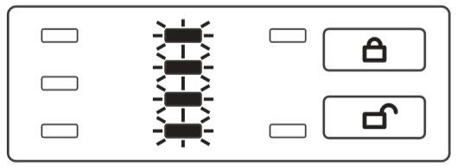Рис. 16

Настройка реакции модуля управления на потерю радиодатчика
Иногда возникают ситуации, когда радиодатчик не отвечает на запросы модуля управления, например, он потерял сеть на предельном удалении от модуля управления или у него разрядились элементы питания. В этом случае он не может гарантированно выполнять свою функцию. Для удобства пользователя, в модуле управления существует возможность выбора реакции на потерю радиодатчиком сети, а так же разряд батареи в нём.
Возможные реакции модуля управления:
• автоматическое закрытие кранов, световая индикация и звуковое оповещение раз в 10 минут.
• только световая индикация.
Для выбора реакции необходимо одновременно нажать кнопки «ОТКРЫТЬ» и «ЗАКРЫТЬ». Выбор подтверждается звуковыми сигналами. Один длинный сигнал – только световая индикация, два коротких – закрытие кранов и звуковое оповещение. Изменять реакцию модуля управления можно в любой момент эксплуатации.

Подключение к WiFi
Модуль управления при включении сам формирует сеть WiFi, либо автоматически подключается к домашней WiFi сети, параметры которой задаются в приложении.
По умолчанию, модуль управления имеет следующие параметры WiFi сети: • в режим точки доступа «AP mode»: Имя сети: MAC адрес модуля управления, например 00:05:20: А6:В5:22
Пароль: 1234567890
Индикация: бегущая дорожка светодиодов 4-3-2-1
• в режиме подключения к WiFi роутеру «STA mode»:
Имя сети: Neptun_default
Пароль: 1234567890
Индикация: бегущая дорожка светодиодов 1-2-3-4
Данные настройки установлены производителем. При подключении к домашнему WiFi роутеру их необходимо изменить в соответствии с параметрами Вашей домашней сети. Для переключения между режимами закройте краны кнопкой «закрыть», войдите в режим подключения, удерживая кнопку «закрыть» в течение 4 секунд. Измените режим подключения WiFi, удерживая кнопку «открыть» в течение 4 секунд. После этого модуль просигнализирует, какой режим был установлен и перейдёт в нормальный режим работы.

ВНИМАНИЕ! При работе от батареек WiFi выключается.

Подключение к домашней сети WiFi:
1. Переключите модуль управления в режим точки доступа «AP mode».
2. Подключите Ваш смартфон к WiFi сети, создаваемой модулем управления (имя сети соответствует МАС адресу модуля управления, пароль: 1234567890).
3. Запустите приложение Neptun ProW+WiFi
4. Выберие Ваш модуль управления (он один в списке устройств).
5. Нажмите «настройки»
6. Откройте WiFi соединения.
7. Задайте имя Вашей домашней сети и пароль для подключения.
8. После нажатия кнопки «ПОДКЛЮЧИТЬ», модуль управления переподключится к Вашей домашней сети самостоятельно и будет подключаться к ней при каждом последующем включении.

Настройка
Для работы модуля управления с радиодатчиками и радиореле, его и остальные компоненты беспроводной сети необходимо настроить.
Для входа в режим подключения радиодатчиков и радиореле, закройте краны, нажав кнопку «Закрыть». Нажмите и удерживайте кнопку закрыть в течение 4 секунд. Вход в режим подключения подтвердится зажиганием светодиодов линий (1, 2, 3, 4) и звуковым сигналом. Одновременно можно подключать только одно устройство: радиодатчик или радиореле.
Подключение радиодатчиков протечки воды
Удерживайте в замкнутом состоянии сенсорную группу датчика в течение 4 секунд. Подключение датчика к модулю управления подтвердится звуковым сигналом и миганием светодиода первой линии. Выберите одну из четырёх линий датчика. Выбор линии осуществляется кнопкой «Закрыть». Выбор линии закольцован (1-2-3-4-1-2...). Подтвердите выбор кнопкой «Открыть». Раздастся звуковой сигнал и загорятся светодиоды линий. Модуль управления перейдет в режим ожидания подключения следующего радиодатчика. Для выхода из режима подключения нажмите кнопку «Закрыть». Максимальное количество подключаемых радиодатчиков – 31 шт.
Подключение Радиореле
Войдите в режим подключения, удерживая кнопку «Закрыть» в течение 4 секунд. Вход в режим подключения подтвердится зажиганием светодиодов линий (1, 2, 3, 4) и звуковым сигналом.
Включите радиореле (если радиореле было включено, то его надо выключить, а затем снова включить). Подключение радиореле к модулю управления подтвердится звуковым сигналом и миганием светодиода первой линии.
Выбор линии осуществляется кнопкой «Закрыть». Выбор линии закольцован. Радиореле возможно подключить для срабатывания по любой из линий датчиков (мигают светодиоды 1, 2, 3, 4) или на все линии одновременно. Подтвердите выбор кнопкой «Открыть». Раздастся звуковой сигнал и загорятся светодиоды линий. Модуль управления перейдет в режим ожидания подключения следующего устройства. Для выхода из режима подключения надо нажать кнопку «Закрыть».
При возникновении протечки на какой-либо линии, радиореле, подключённые к ней, сработают и перейдут в состояние «закрыто». Сработают так же и общие радиореле.
Срабатывание произойдёт как в случае протечки на проводных датчиках, так и на радиодатчиках системы.
Радиореле, подключённые к линиям, на которых протечка не возникла, не сработают.
Максимальное количество подключаемых радиореле – 5 шт.

Удаление датчиков и радиореле
Войдите в режим подключения, удерживая кнопку «Закрыть» в течение 4 секунд. Вход в режим подключения подтвердится зажиганием светодиодов линий (1, 2, 3, 4) и звуковым сигналом. Нажмите и удерживайте кнопку «Закрыть» в течение 6 секунд. Удаление датчиков и радиореле из системы сопровождается отключением светодиодов линий (1, 2, 3, 4) и длинным звуковым сигналом. Модуль управления перейдет в рабочий режим.
Действия при аварии
1. Определите по состоянию индикации или при помощи мобильного приложения тип аварии.
2. Отключите звуковую сигнализацию нажатием кнопки «Закрыть». 3. Устраните причину аварии.
4. Сбросьте состояние «Авария» повторным нажатием кнопки «Закрыть» и убедитесь, что причина аварии устранена. В противном случае повторите п. 3. Светодиоды при этом, подскажут тип и место аварии.
5. Откройте краны с электроприводом нажатием кнопки «Открыть» или при помощи мобильного приложения
Технические характеристики
Напряжение питания:  • сеть переменного тока  • внешний источник питания постоянного ток | 100–240 В, 50/60 Гц;  12 В±10%, 1 Аmin, 3 Аmax
Тип и количество элементов питания резервного источника | CR123A, 4 шт.
Максимальный ток нагрузки выходов:  •при питании от сети переменного тока  •при питании от внешнего источника питания постоянного тока | 0,85 А  3 А
Потребляемая мощность | не более 0,5 Вт
Частотный диапазон | 433 МГц
Время срабатывания | не более 5 с
Время непрерывной работы | не ограничено
Степень защиты | IP54
Габариты | 165×120×45 мм
Масса | не более 500 г
Максимальное количество подключаемых датчиков контроля протечек воды серии SW:  • при подключенных 2 кранах с электроприводом, ограничивается мощностью встроенного источника электропитания 10 Вт  • без подключенных шаровых кранов | 200 шт.  до 375 шт.
Максимальное количество подключаемых датчиков RSW+ | 31 шт.
Максимальное количество подключаемых радиореле | 5 шт.
Максимальное количество подключаемых кранов с электроприводом при использовании встроенного блока питания | 2 шт.
Тип прибора учета воды | с импульсным выходом
Максимальный ток коммутации перекидного реле для подключения внешних устройств | 3 А
Максимальное количество подключаемых кранов с электроприводом при использовании внешнего блока питания (допускается использовать блоки питания с током потребления не более 3 А) | 6 шт.
Протокол Wi-Fi | IEEE 802.11. b/g/n
Частотный диапазон Wi-Fi | 2400–2497 МГц
Время работы в дежурном режиме при отключенном электропитании | не более 36 ч
Срок службы | не менее 7лет

Изготовитель гарантирует качество модуля управления Neptun ProW+ WiFi при условии соблюдения правил транспортирования и указаний по установке и эксплуатации.
Гарантийный срок — 6 лет с даты продажи.
В течение гарантийного срока покупатель имеет право на ремонт или замену изделия при обнаружении неисправностей, произошедших по вине изготовителя и при условии выполнения указаний по установке и эксплуатации.

Гарантийные обязательства не распространяются на изделия, имеющие механические повреждения, а также, если дефект возник в результате неправильного монтажа, подключения и эксплуатации модуля управления, датчиков контроля протечки воды и шаровых кранов с электроприводом.
Производитель не несет ответственности за ущерб, возникший в результате неправильной установки и эксплуатации изделия.
Обязательным для выполнения гарантийных обязательств является наличие заполненного гарантийного талона с указанием наименования изделия, названия магазина или торговой фирмы, продавшей товар, её штампа, Ф.И.О. и подписи продавца. Гарантийные обязательства не распространяются на элементы питания.
Ответственность за контроль работоспособности системы и за своевременное обращение по поводу устранения неполадок работы модуля управления, лежит на пользователе.

При возникновении неисправностей в течение гарантийного срока эксплуатации изделия покупателю необходимо незамедлительно обратиться в гарантийные мастерские производителя или его уполномоченных представителей в регионах.

Модуль управления Neptun ProW+ WiFi __________________
зав. № _________________________
дата выпуска____________________ Штамп ОТК
Прошел приёмо-сдаточные испытания и признан годным к эксплуатации.
Наименование магазина или торговой фирмы, продавшей модуль:
_______________________________________________________
Ф. И. О. уполномоченного лица: ___________________________
Дата продажи ___________________подпись________________
Покупатель___________________ подпись__________________

